Assemblée Générale Extraordinaire.
27 juin 2020 – Par voix électronique

Clubs participants : 6304001 DIGNE LES BAINS HANDBALL - 6304002 EP MANOSQUE 04 HB - 6304005 HANDBALL CLUB ORAISON - 6305004 GAP HANDBALL - 6305007 HANDBALL CLUB CHAMPSAUR VALGAUDEMAR - 6305012 HANDBALL CLUB DE BRIANCON - 6306001 O. ANTIBES JUAN LES PINS HB - 6306004 U.S. DE CAGNES HANDBALL - 6306005 A.S.MONACO HANDBALL - 6306006 HB MOUGINS MOUANS-SARTOUX - 6306007 OGC NICE COTE D’AZUR HANDBALL - 6306008 H.B.BEAUSOLEIL - 6306011 CARROS H.B.C. - 6306012 E.S.CROS DE CAGNES - 6306022 VALLIS AUREA HBC - 6306036 AS MENTON HANDBALL - 6306040 VENCE HB SPORT - 6306056 PALLAMANO VENTIMIGLIA - 6306050 HANDBALL DES COLLINES - 6306052 ASSM SECTION HANDBALL - 6306053 VILLENEUVE LOUBET HANDBALL - 6306054 PAYS DE GRASSE HANDBALL ASPTT - 6306057 AS CANNES-MANDELIEU HANDBALL - 6313001 PAYS AIX UNIVERSITE CLUB HANDBALL - 6313003 SMUC HANDBALL - 6313005 ALLAUCH HANDBALL - 6313006 PAYS AUBAGNE HANDBALL AGGLOMERATION - 6313010 ATHLETIC CLUB LA CIOTAT - 6313012 CS MARSEILLE PROVENCE HB - 6313014 GARDANNE HANDBALL - 6313019 ASPTT MARSEILLE - 6313025 HANDBALL CLUB ARLESIEN - 6313027 CHATEAUNEUF HANDBALL - 6313029 CO CHATEAURENARDAIS - 6313030 HANDBALL CLUB FOSSEEN - 6313031 ISTRES PROVENCE HANDBALL - 6313032 HANDBALL CLUB LA FARE - 6313035 MARTIGUES HANDBALL - 6313036 MIRAMAS HANDBALL OUEST PROVENCE - 6313038 HANDBALL CLUB SAINT LOUISIEN - 6313040 SALON HANDBALL CLUB PROVENCE - 6313041 HANDBALL SAINT MARTINOIS - 6313044 VITROLLES HANDBALL JEUNES - 6313047 PELIC HAND CLUB - 6313056 HANDBALL CLUB TRETSOIS - 6313059 HANDBALL PLAN DE CUQUES - 6313064 HANDBALL SIMIANE GRAND VALLAT - 6313065 MARSEILLE NORD HANDBALL - 6313067 BVHC PEYROLLAIS - 6313070 UNION PAYS D’AIX BOUC HANDBALL - 6313071 HANDBALL COTE BLEUE - 6313073 HANDBALL CLUB CADOLIVE BASSIN MINIER - 6313076 LANCON HANDBALL - 6313084 CAUZ HANDBALL - 6313087 EGUILLES CLUB OMNISPORTS - 6313092 SUD ACTION MARSEILLE - 6313096 HANDBALL CONCERNADE - 6313097 MALLEMORT DURANCE PROVENCE HB - 6313102 HBC PLANAIS - 6313106 POLE HAND PROVENCE - 6383004 H.B.C.BRIGNOLAIS - 6383007 DRAGUIGNAN VAR HANDBALL - 6383008 A.M.S.L.FREJUS - 6383010 U.S. CRAUROISE HANDBALL - 6383011 HB GARDEEN - 6383012 LA VALETTE HB - 6383015 SAINT RAPHAEL VHB - 6383026 SANARY HANDBALL - 6383028 TOULON A.S.C.M. Handball - 6383037 HBC CANTON DE FAYENCE - 6383038 LA SEYNE VAR HANDBALL - 6383041 HANDBALL CLUB SAINT MAXIMIN - 6383044 TOULON/SAINT-CYR VAR HANDBALL - 6383045 BEAUSSET CASTELLET VAR HANDBALL - 6383051 HBC DU LUC EN PROVENCE - 6383052 HANDBALL ROCBARON VAL D ISSOLE - 6383057 ENTENTE CUERS PIERREFEU HANDBALL - 6384002 PAYS APT HANDBALL - 6384005 HANDBALL CLUB CAVAILLONNAIS - 6384006 HANDBALL ISLOIS - 6384007 MAZAN VENTOUX COMTAT HB - 6384008 HANDBALL CLUB MONTEUX - 6384010 OLYMPIQUE GRAND AVIGNON HANDBALL - 6384012 OLYMPIQUE CLUB SORGUAIS - 6384013 HANDBALL CLUB VALREAS - 6384015 CLUB SPORTIF PERTUIS - 6384019 BOLLENE HANDBALL CLUB - 6384023 CADENET LUBERON HANDBALL - 6384024 HANDBALL CLUB PERNOIS - 6384026 VOCONCES HANDBALL - 6384030 HANDBALL CLUB THOROIS - 6384033 HANDBALL CLUB VEDENAIS - 6384034 HBC SARRIANS

----------------------------------------------------

Quorum atteint en nombre de clubs : 93 clubs Quorum nécessaire : 85 clubs
Quorum atteint en nombre de voix : 554 voix Quorum nécessaire : 464 voix

----------------------------------------------------

Vote N°1 : Modification de l’adresse du siège social
Pour : 554 Contre : 0 Blanc : 0 Abstention : 141
Pour : 100% Contre : 0% Adopté

Vote N°2 : Modification de l’article 8.6 des Statuts
Pour : 554 Contre : 0 Blanc : 0 Abstention : 141
Pour : 100% Contre : 0% Adopté

Vote N°3 : Modification des articles 6.1.1 et 30 du Règlement Intérieur
Pour : 554 Contre : 0 Blanc : 0 Abstention : 141
Pour : 100% Contre : 0% Adopté

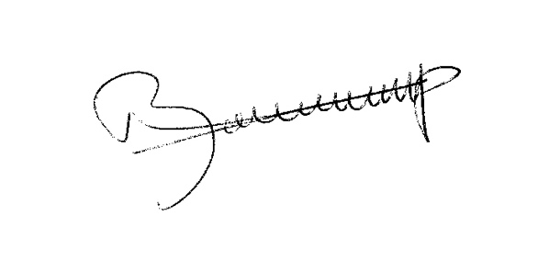

Jean-Luc Baudet
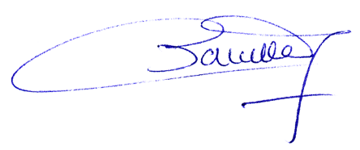
Président de la Ligue PACA HB

Pascal Bouchet
Secrétaire Généra

